2021年公共管理硕士（MPA）复试办法
根据教育部办公厅《关于做好2021年全国硕士研究生复试工作的通知》精神以及我校研究生院《汕头大学招收2021年硕士研究生复试办法》的有关要求和安排，现将有关事宜通知如下：

一、复试要求
1.硕士研究生录取工作必须贯彻“德、智、体全面衡量，择优录取，保证质量，宁缺勿滥”的原则。复试是进一步考察考生的综合素质和能力是否符合硕士研究生培养要求的重要环节，所有拟录取考生均应通过复试合格后方能录取。
2.复试采取差额复试办法，2021年公共管理硕士（MPA）的复试线是188分，单科需过国家线。
3.面试按照三随机要求：考生随机分组，面试老师组抽签确认组别，考试题目随机抽用。

二、复试时间：4月5日（周一）

三、复试安排：
1. 复试内容：专业知识、综合素质、英语口语及时事政治。
2. 4月5日白天进行面试，4月5日晚上进行时事政治笔试。
3. 复试平台等具体考试信息，MPA教育中心会通过电话和邮件通知复试考生。

四、复试提交材料：
1.身份证
2.毕业证
3.大学期间成绩单红章原件或档案中成绩单复印件（需加盖档案所在单位红章原件）
4.《汕头大学2021年报考攻读硕士学位研究生政审表》（由档案所在单位（或工作所在单位、户口所在地）出具并盖章；
5.《汕头大学2021年MPA资格审查表》 （由档案所在单位（或工作所在单位、户口所在地）出具并盖章。
6. 考生复试承诺书

请将以上材料按顺序扫描或清晰拍照合成一份PDF文件，在3月29日中午12点之前，通过邮箱发送到mpa@stu.edu.cn，PDF文件名和邮件主题均以考生编号（15位）-考生姓名命名，如“105600006201234-张三”。

五、复试形式：线上复试

六、复试设备要求：
请考生按以下要求做好准备（详见研究生院《网络远程复试考生须知》）：
1. 网络要求
网络信号良好，能满足复试要求，建议优先使用有线网络。

2. 环境、仪容仪表要求
独立的复试房间（严禁在培训机构）。要求房间环境简洁，灯光明亮，安静，不逆光，无遮挡，考试全程房间中不能出现其他人员，面试需露出耳朵，不允许佩戴任何装饰品，不允许佩戴手表或其他电子产品（不能满足按违规处理）。

3. 复试设备
考生需要双机位模式参加复试，即需要两部带摄像头的设备，手机电脑均可，并确保设备电源正常使用。一台设备从正面拍摄，另一台设备从考生侧后方拍摄。范例：（各位考生可视自身情况调整）
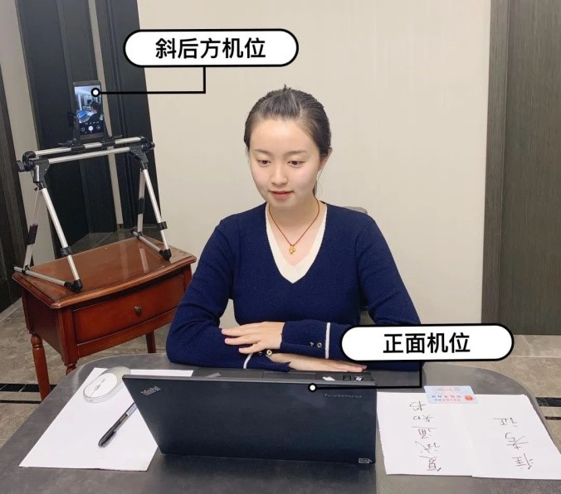

七、复试成绩使用：
1.复试成绩为复试各方式考核成绩之和（百分制），复试成绩不合格者（低于60分）不予录取。
2.复试成绩和初试总分按权重相加，得出入学考试总成绩，计算办法为：总成绩(百分制)＝初试总分（折合为百分制）×初试成绩权重＋复试成绩（百分制）×复试成绩权重，其中初试和复试权重之和为1，复试成绩占总成绩30%。

八、体检安排：
考生于入学时统一进行体检，体检不合格者按有关规定执行。体检标准参照《普通高等学校招生体检工作指导意见》（教学[2003]3号）并结合我校情况，由校医院按规定执行。

汕头大学MPA教育中心
2021年3月23日

